Stress på jobb? Nyttig og unyttig stress
Stress er noe vi alle opplever til tider. Stress kan være bra når vi trenger det, det får oss til å yte mer. Andre ganger kan stress oppstå og vedvare uten at det har noen nytteverdi, men kanskje i større grad ødelegger og gjør at vi takler jobben dårligere.
I dette kurset snakker jeg om hvordan vi kan ha større bevissthet rundt hverdagsstresset og hjelpe oss selv og hverandre til å skape gode jobbrutine
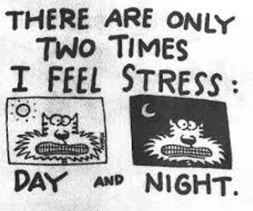
Temaer vi snakker om i kurset:
- Hva er stress
- Hva skjer i kroppen ved stress
- Stress - produktivitet – effektivitet
- Symptomer på stress
- Utbrenthet
- Balanse
- Faktorer som demper stress

Kurset tilpasses bedriftens behov og kan leveres som 1 til 4 timers kurs.
Det blir lagt opp til en kombinasjon av foredrag, diskusjon rundt temaer og øvelser.
​
Ta kontakt for å få mer informasjon og pris.

